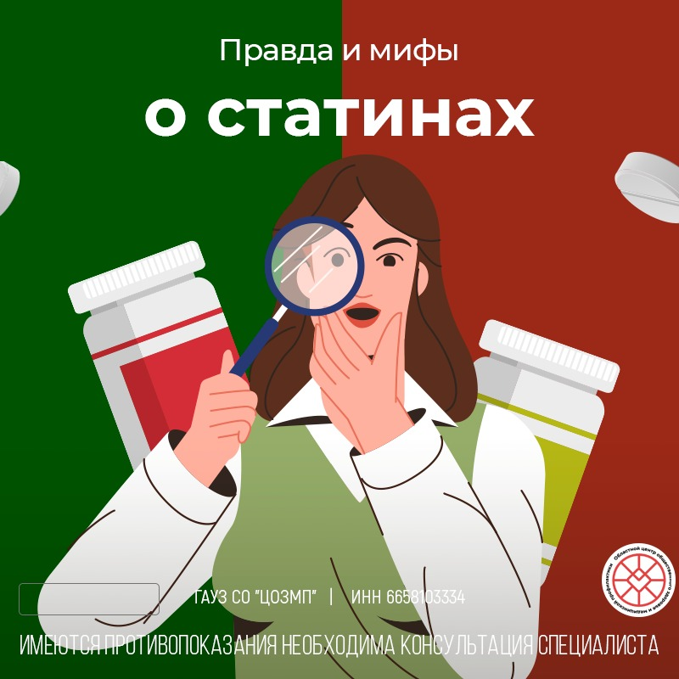
Атеросклероз – одно из самых актуальных заболеваний ХХI века, а его осложнения – инсульт и инфаркт - самая частая причина смерти во всем мире.
Причиной атеросклероза становятся холестериновые бляшки, которые забивают сосуды, что приводит к ухудшению питания тканей и органов – головного мозга, сердца, почек, кожи, нижних конечностей.
Для снижения уровня холестерина врачи назначают пациентам специальные лекарства – статины. Сегодня мы развеем основные мифы, которые ходят вокруг этих препаратов.

Миф 1. Статины «садят» печень
Клинических доказательств, что статины оказывают негативное влияние на печень, нет. Тем не менее в процессе лечения надо отслеживать такие показатели, как аланинаминотрансфераза (АЛТ) и аспартатаминотрансфераза (АСТ).
Миф 2. Диета заменит прием статинов
Нет. Диета не заменит лечение. Но соблюдать ее при повышенном холестерине рекомендуется.
Миф 3. При повышении уровня «плохого» холестерина необходимо сразу принимать статины
Статины назначаются врачом после оценки состояния сердечно-сосудистой системы, рисков осложнений и исключения противопоказаний.
Миф 4. Статины вызывают привыкание
Нет. Если один раз правильно подобрать дозу, ее увеличения в дальнейшем, как правило, не требуется.
Миф 5. Прием статинов приводит к болезни Альцгеймера
Статины значительно снижают риск развития деменции (слабоумия), в том числе тех ее случаев, которые вызваны болезнью Альцгеймера и сосудистыми патологиями.

Миф 6. От статинов ухудшается эрекция
Это миф. Статины помогают восстанавливать нормальный ток крови в периферических сосудах и улучшить кровоснабжение органов, в том числе и половых.
Как питаться, чтобы сохранить сердце и сосуды здоровыми? Рассказываем тут: https://profilaktica.ru/for-population/profilaktika-zabolevaniy/serdechno-sosudistye-zabolevaniya/pitanie-pri-serdechno-sosudistykh-zabolevaniyakh/index.php?sphrase_id=80257
#уралздоров #здоровыйурал

